Jeudi 30 avril
Attention nouveau genre d’enquête, celle-ci possède un code que tu dois déchiffrer. Ce code se trouve parmi les informations connues sur l’assassin et peut être parmi les victimes. Observe bien tous les détails. Relis plusieurs fois le texte s’il le faut.

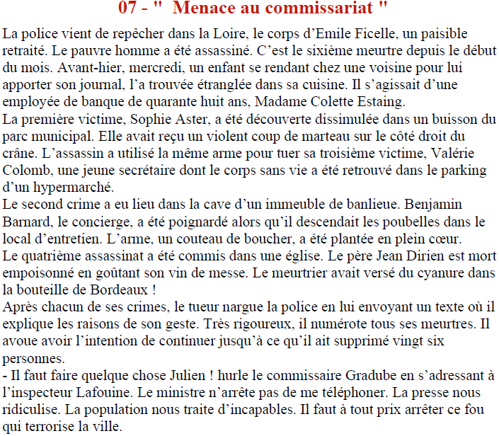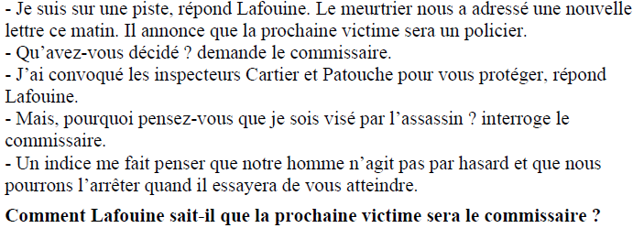
……………………………………………………………………………………………………………………………………………………………………………………………………………………………………………………………………………………………………………………………………………………..

Les problèmes
…………………………………………………………………………………………………………………………………………………………………………………………………………………………………………………………………………………………………………………………………………………….
…………………………………………………………………………………………………………………………………………………………………………………………………………………………………………………………………………………………………………………………………………………….
…………………………………………………………………………………………………………………………………………………………………………………………………………………………………………………………………………………………………………………………………………………….
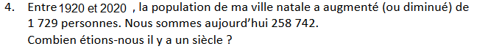…………………………………………………………………………………………………………………………………………………………………………………………………………………………………………………………………………………………………………………………………………………….
…………………………………………………………………………………………………………………………………………………………………………………………………………………………………………………………………………………………………………………………………………………….

Grammaire
Comme nous l’avons vu mardi le nom peut être compléter de différentes manières.
Grâce aux adjectifs qualificatifs, au compléments du nom et dernièrement grâce aux propositions subordonnées relatives.
Nous reviendrons plus en détail sur ce point lors du retour en classe.
Dans les phrases suivantes, souligne en vert les adjectifs qualificatifs, en jaune les compléments du nom et en rouge les propositions subordonnées relatives.
Phrase de départ : Le chien mange des croquettes.
Le gentil chien mange des croquettes au goût poulet.
Le chien de ma mamie mange des petites croquettes.
Le chien qui est assis sur le tapis mange des croquettes.
Le chien mange des croquettes qui sont périmées.
Le gros chien poilu de mon oncle mange des croquettes de marque qui sont recommandées par les vétérinaires.
Le chien que mon voisin a acheté mange d’excellentes croquettes.

Conjugaison
Conjugue le verbe manger au présent, passé composé, imparfait et futur.
Je ……………….. je …………………… je …………………. Je………………….
Tu ……………….. Tu ……………….. Tu ……………….. Tu ………………..
Elle ………………… Elle ………………… Elle ………………… Elle …………………
Nous ……………….. Nous ……………….. Nous ……………….. Nous ………………..
Vous……………….. Vous……………….. Vous……………….. Vous………………..
Ils …………………… Ils …………………… Ils …………………… Ils …………………
Présent imparfait futur passé composé

Ecriture
1) Dans cet exercice tu vas devoir trouver un nom d’objet correspondant a chacune des lettres de l’alphabet. J’insiste sur les objets, pas d’animaux de fruit ni de pays…
A H O V
B I P W
C J Q X
D K R Y
E L S Z
F M T
G N U

2) Prends les lettres de ton prénom et de ton nom et pour chaque lettre trouve un fruit ou légume différent.
Ex : TOM = Tomate Olive Mandarine

